PKP Polskie Linie Kolejowe S.A.
Biuro Komunikacji i Promocji
ul. Targowa 74, 03-734 Warszawa
tel. + 48 22 473 30 02
fax + 48 22 473 23 34
rzecznik@plk-sa.pl
www.plk-sa.pl

Warszawa, 11 sierpnia 2018 r.

Informacja prasowa
Banery i plakaty z żółtą naklejką przypominają kierowcom o bezpieczeństwie

O akcji #ŻółtaNaklejkaPLK przypomina ponad 300 dodatkowych banerów i kilka tysięcy plakatów. Ulotki, spoty filmowe i radiowe wykorzystują PKP Polskie Linie Kolejowe S.A., by kierowcy i piesi pamiętali, że dodatkowe informacje na specjalnej naklejce na przejazdach kolejowo-drogowych mogą uratować życie.

Od maja do czerwca PKP Polskie Linie Kolejowe S.A. oznakowały 14 tysięcy przejazdów kolejowo-drogowych specjalnymi żółtymi naklejkami. Na każdej z nich, umieszczonej na słupku rogatki lub wewnętrznej stronie krzyża św. Andrzeja, są trzy podstawowe dane: indywidualny numer identyfikacyjny przejazdu kolejowo-drogowego, numer alarmowy 112, numery „awaryjne”.

– Żółte naklejki na przejazdach kolejowo-drogowych to dodatkowe informacje, które mogą uratować życie i zapobiec tragedii na torach. Chcemy, by każdy wiedział, że może liczyć na pomoc, gdy na przejeździe znajdzie się w trudnej sytuacji – mówi Marek Olkiewicz, wiceprezes PKP Polskich Linii Kolejowych S.A.

W przypadku zdarzenia na przejeździe i po połączeniu z numerem 112, kierowca podaje indywidualny numer identyfikacyjny przejazdu. Operator numeru 112 powiadamia specjalnym szybkim łączem służby kolejowe i wstrzymywany jest ruch pociągów.
Aby dotrzeć do wszystkich, kolejarze podczas akcji na przejazdach kolejowo-drogowych rozdają ulotki o akcji #ŻółtaNaklejkaPLK. W mediach społecznościowych są wideo-poradniki – jak zachować się na przejazdach i korzystać z informacji na żółtych naklejkach. Dodatkowo o bezpieczeństwo przypomina 300 banerów obok skrzyżowań torów i dróg. Na stacjach i przystankach jest 4600 plakatów.

#ŻółtaNaklejkaPLK to kolejna akcja dla zwiększenia bezpieczeństwa na przejazdach kolejowo- drogowych. Od 12 lat w ramach kampanii „Bezpieczny Przejazd – Szlaban
na ryzyko!” PLK wykorzystują ulotki, plakaty by przypominać o bezpieczeństwie.
Były prewencyjne symulacje wypadków na przejazdach, happeningi, dodatkowe lekcje
w szkołach i spotkania w przedszkolach. Dodatkowo organizowane są warsztaty dla instruktorów nauki jazdy. Dzięki takiej współpracy rocznie około 50 tysięcy początkujących kierowców może otrzymać dodatkową wiedzę z zakresu bezpieczeństwa na przejazdach kolejowo–drogowych.
Od kilku lat wykorzystywane są media społecznościowe. Filmy ze zdarzeń na przejazdach trafiają
do tysięcy internautów, by ostrzec przed niebezpiecznymi zrachowaniami na skrzyżowaniu toru
i drogi.

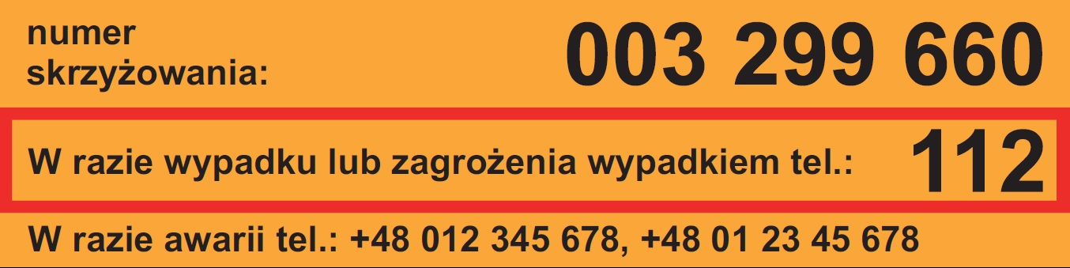

Kontakt dla mediów:
Mirosław Siemieniec
Rzecznik prasowy
PKP Polskie Linie Kolejowe S.A.
rzecznik@plk-sa.pl
tel. 694 480 239

